1. 认识ReactNative
   1. 什么是Virtual DOM ？
   2. ReactNative的实现原理

而 React 在前端取得突破性成功以后，JavaScript 布道者们开始试图一统三端。他们利用了移动平台能够运行 JavaScript 代码的能力，并且发挥了 JavaScript 不仅仅可以传递配置信息，还可以表达逻辑信息的优点。

以iOS为例，React Native 与 Hybrid 完全没有关系，它只不过是以 JavaScript 的形式告诉 Objective-C 该执行什么代码。

* 1. ReactNative架构图

RN 这套框架让 JS开发者可以大部分使用JS代码就可以构建一个跨平台APP。 Facebook官方说法是learn once, run everywhere， 即在Android 、 IOS、 Browser各个平台，程序画UI和写逻辑的方式都大致相同。因为JS 可以动态加载，从而理论上可以做到write once, run everywhere， 当然要做额外的适配处理。如图

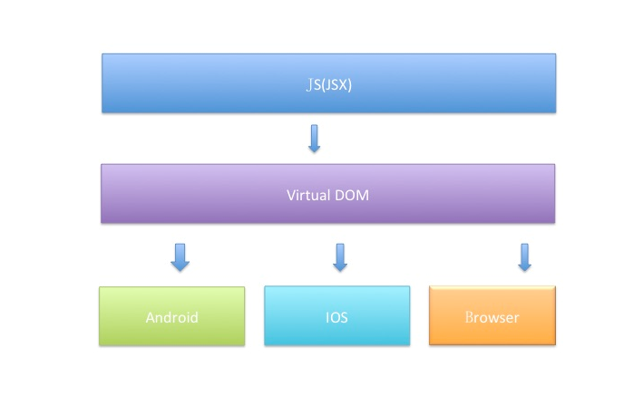

1. Windows平台下环境的配置

2.1, 使用工具

node.js，

react-native-cli，

jdk（1.8或以上），

Android Studio ，

Genymotion，（安卓模拟器，可选）

Xcode（mac系统，可选）

2.2, 安装react-native-cli

npm install -g react-native-cli

2.3, 安装jdk1.8或以上

<http://www.oracle.com/technetwork/java/javase/downloads/index.html>

2.4, 配置jdk环境变量

我的电脑 🡪 属性🡪 高级系统设置 或者 控制面板 🡪 所有控制面板 🡪 系统

系统设置🡪 高级🡪 环境变量

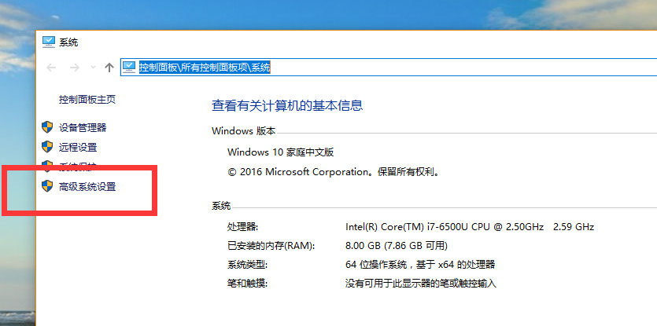

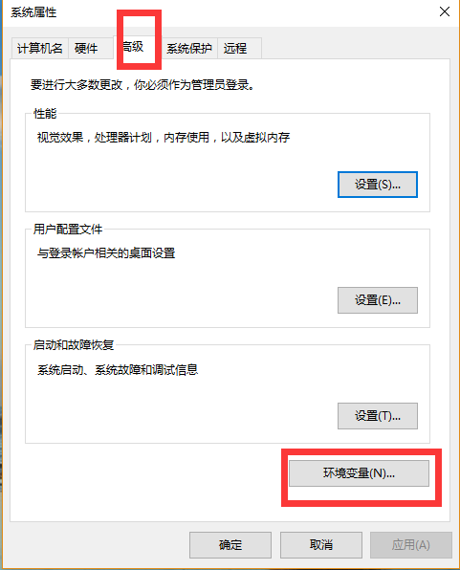

新建系统变量（如果没有，有的话选中编辑）

变量名： JAVA_HOME

变量值： （jdk安装路径，）

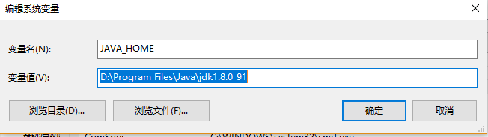

新建系统变量（如果没有，有的话选中编辑）

变量名： CLASSPATH

变量值： .;%JAVA_HOME%\lib\dt.jar;%JAVA_HOME%\lib\tools.jar

注：一定不要少了前面的“.;”，它表示当前目录

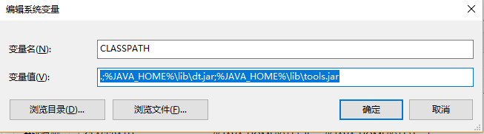

系统变量找到 Path变量（如果没有新建）

添加如下值： %JAVA_HOME%\bin 或者 %JAVA_HOME%\jre\bin

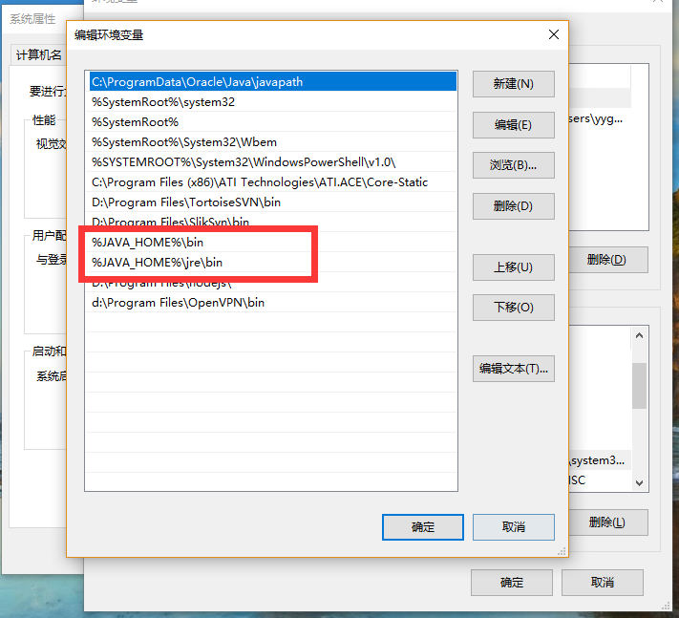

查看jdk版本，是已经配置好环境变量

win+R 输入cmd，打开命令行输入： javac –version

命令行输出版本号表示jdk环境变量已经配置完成

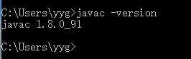

2.5, Android Studio下载安装

<https://developer.android.google.cn/studio/index.html>

Android Studio包含了运行和测试React Native应用所需的Android SDK和模拟器。

除非特别注明，请不要改动安装过程中的选项。比如Android Studio默认安装了 Android Support Repository，而这也是React Native必须的（否则在react-native run-android时会报appcompat-v7包找不到的错误）。

* 确定所有安装都勾选了，尤其是Android SDK和Android Device Emulator。
* 在初步安装完成后，选择Custom安装项：

Android Studio的安装配置过程参考如下网址：

http://reactnative.cn/docs/0.49/getting-started.html#content

2.6,安装Genymotion（可选）

Genymotion是一款非常好用的Android模拟器

2.7,安装过程中遇到错误解决方案

Studio问题：Intel HAXM is required to run this AVD, VT-x is disabled in BIOS;

什么意思呢？就说让你进入BIOS系统中将VT-x 给开启了

解决方法：重启电脑。按F2或其他的然后进入BIOS中，选择Config—cpu – Intel – Virtualization Technology 将这个选项开启，然后按F10保持退出，然后启动电脑就没有问题了

1. 初始化React-native项目

3.1,React-native初始化项目

执行命令： react-native init <项目名称> ， 创建并初始化项目

如下图: react-native init hell 就创建了一个名字为 hell 的项目

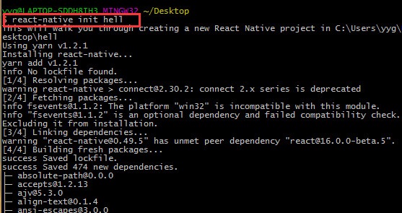 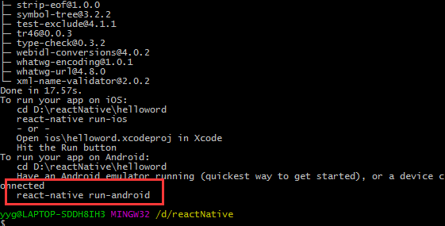

如果你忘记了命令就执行：react-native –help查看帮助

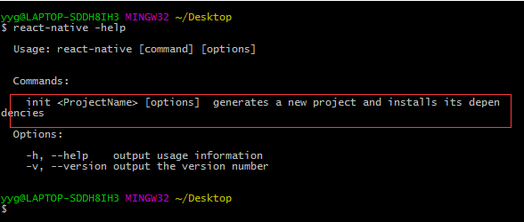

3.2,React-native运行

执行命令： react-native run-android 或者 react-native run-ios（需要mac系统）

3.4,React-native运行错误

3.4.1，unable to load script form assets解决

遇到这个问题，原因是没有找到assets下文件，找了好多方案，最后找到一个比较靠谱的

1. 首先手动在main下建立一个assets文件夹

2. 然后cmd 进入项目的根目录下执行

react-native bundle --platform android --dev false --entry-file index.js --bundle-output android/app/src/main/assets/index.android.bundle --assets-dest android/app/src/main/res

执行成功之后出现如下效果

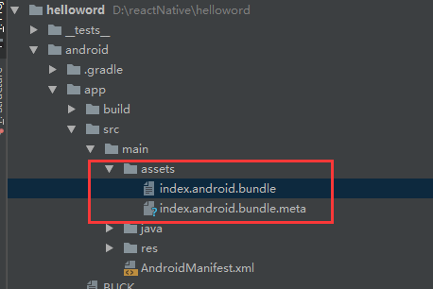

2. 然后cmd重新执行 react-native run-android

出现如下欢迎界面。恭喜你，你已经成功了！

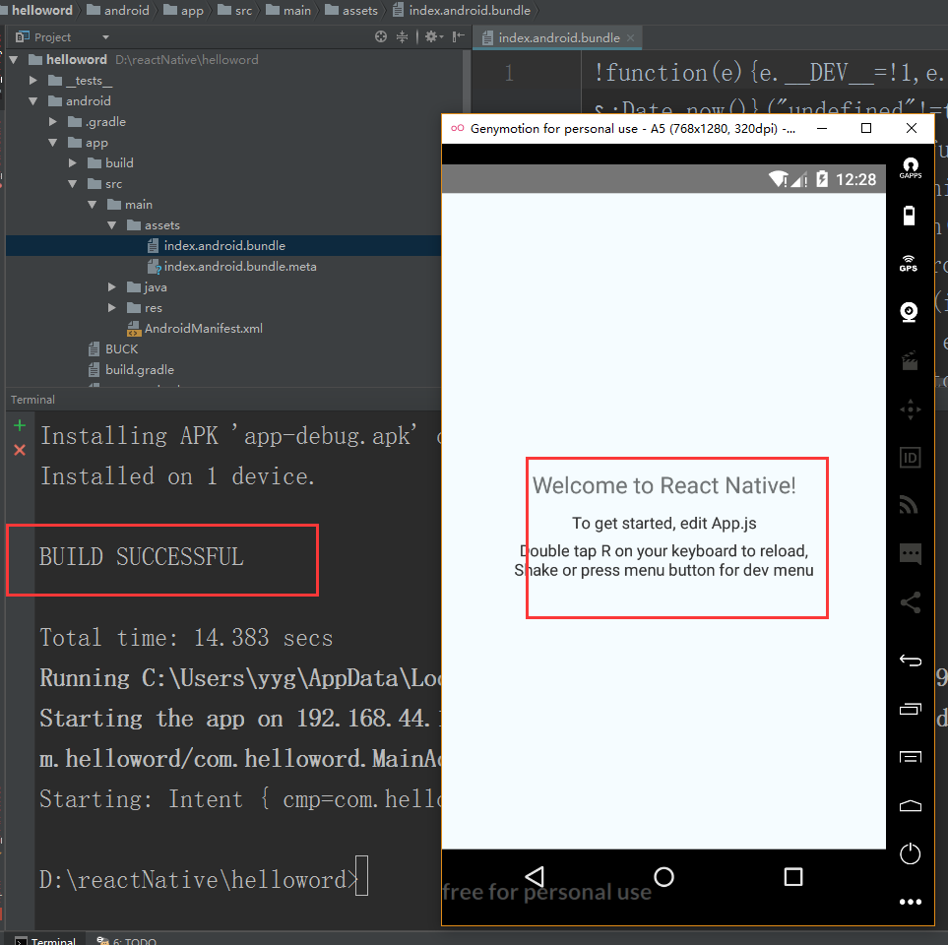

3.4.2，端口被占用解决

执行react-native run-android 时会启动一个js包管理服务器，js包管理服务器的 默认端口是8081，如果8081端口被其他程序占用会报错。

解决办法1：执行react-native start --port 9999 手动指定启动一个9999的端口

解决办法2：把8081端口占用的程序卸载了或者杀死程序，具体怎么操作不在介绍

再通过办法1执行react-native start --port 9999，需要设置指定一下ip和端口

再模拟器: Ctrl + m , Dev Setting -> Debug server host & port for device 输入自己电脑的ip+端口， 点击ok .

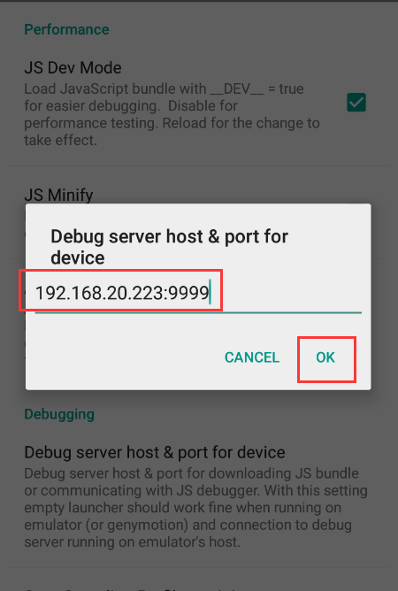

3.5,React-native开发者菜单

**Ctrl + m** ， 双击R（Reload js）

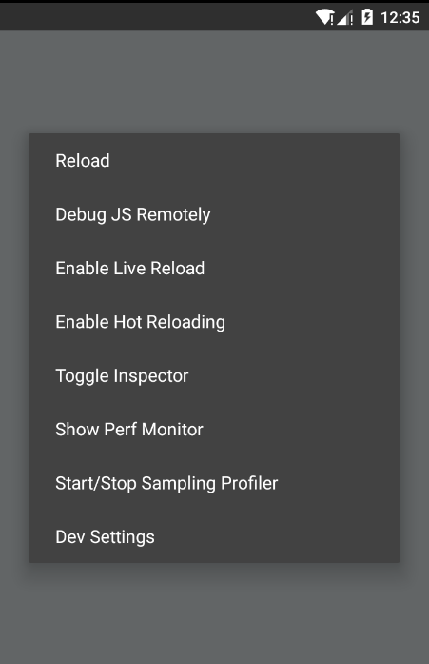

3.4,React-native真机调试

1. 手机连接好USB

2. 手机设置打开USB调试模式

3. 保持手机wifi和电脑是一个局域网

4. 执行命令 react-native run-android

5. 如果遇到报错信息（一般第一次都会遇到）

晃动手机进入React-Native开发中菜单

点击Dev Setting -> Debug server host & port for device自己电脑的ip+端口，点击ok。 返回点击 Reload或者双击R，重新加载js。看到如下画面，表示成功。

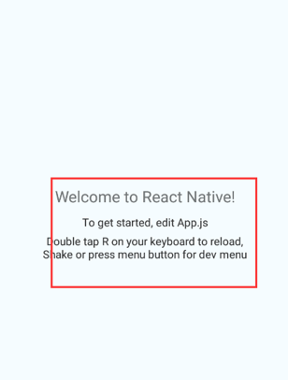

1. 开发工具的选择

WebStrom （强烈推荐）：被称为前端开发神器和android studo都属于一个血统

Nuclide + Watchman（mac）：内建了RN的支持，但开发环境不成熟

Sublime: 需要安装一系列插件

1. React-Native基础

5.1, 初始React-Native组件

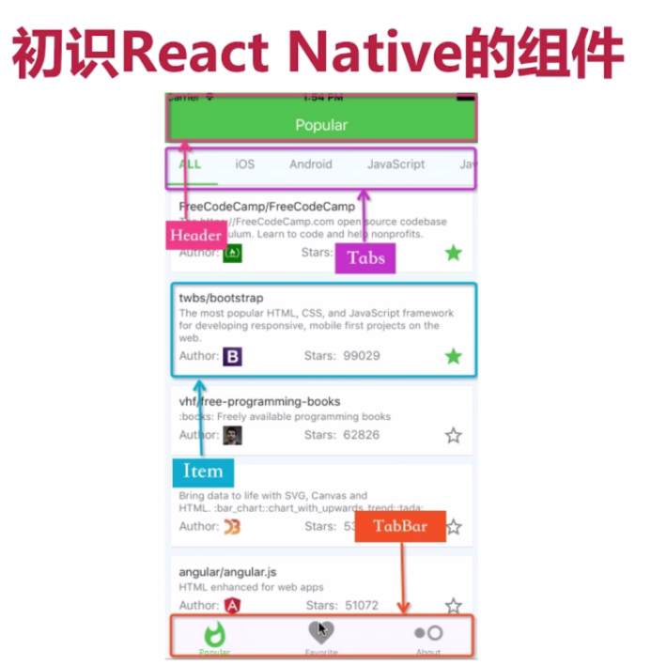

5.2, React-Native 创建组件

1. ES6创建组件

通过class创建

2． ES5创建组件

通过React.createCalss({

render(){

}

});

3. 函数式定义的无状态组件

5.3, React-Native生命周期

详情参考：<https://race604.com/react-native-component-lifecycle/>

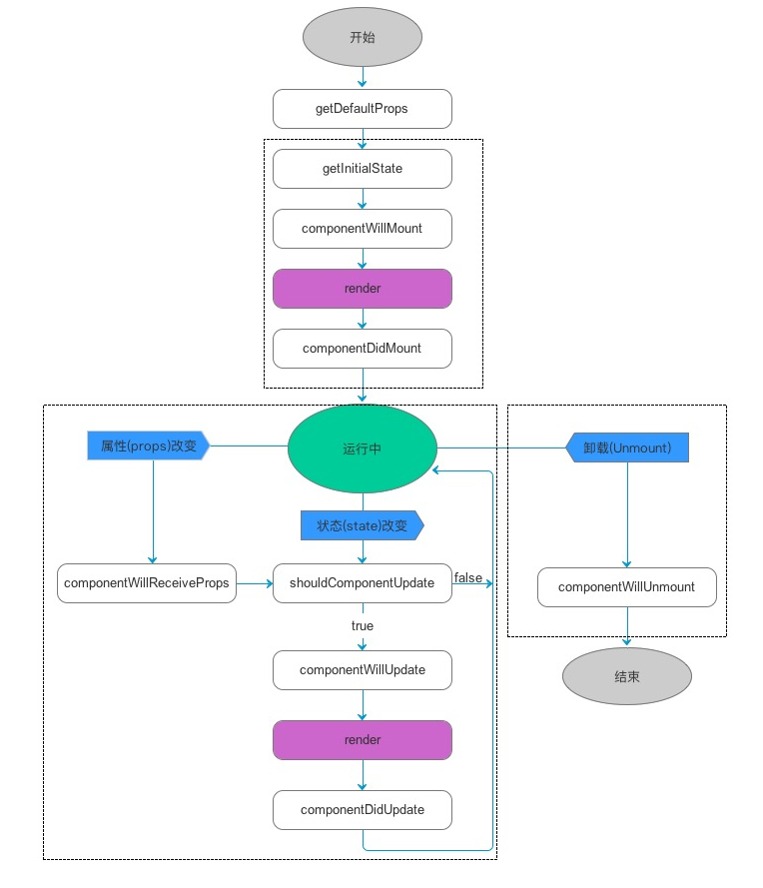

通过图我们可以看到其他React-Native整个生命周期分为三大部分

mounting（装载），running（运行），unmount（卸载）

* 第一阶段：是组件第一次绘制阶段，如图中的上面虚线框内，在这里完成了组件的加载和初始化；
* 第二阶段：是组件在运行和交互阶段，如图中左下角虚线框，这个阶段组件可以处理用户交互，或者接收事件更新界面；
* 第三阶段：是组件卸载消亡的阶段，如图中右下角的虚线框中，这里做一些组件的清理工作。

5.4,导入与导出

1. 如何导出一个组件，如果使用导出的组件？

ES6：export default

ES5：module.exports = 名称

2. 如何导出一个变量或者常量，如果使用导出的变量和常量？

export {变量}； import {变量}；

3. 如何导出一个方法，如何使用导出的方法？

export function 方法名称{ } 或者 export {方法名称}；

5.5,React-Native的Props属性

1. 什么是props？

组件的属性，是为了描述组件的特征而存在的

2. 如何使用props？

static defaultProps 设置默认属性

3．如果对props进行约束和监查

定义默认属性：static defaultProps = {}

约束检查属性：

导入：import PropTypes from ‘prop-types’;

static propTypes = {}

4. props之延展操作符？

{…params}

5. props之解构赋值？

var params = { name:’张三’, age: 16 }

var { name, age } = params;

5.5,React-Native的State状态

状态定义有两种：一种在构造函数定义，一种直接定义到类里面

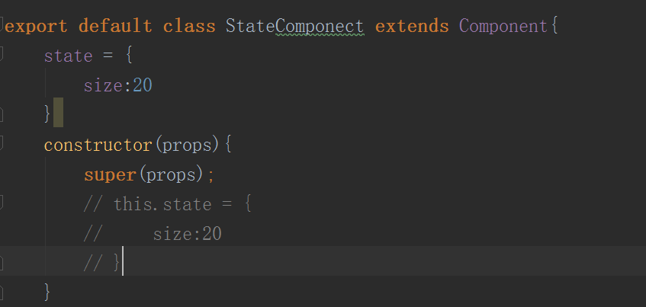

5.5,React-Native的ref使用

1. 什么是ref ？

简单来说ref就是指向组件的指针

2. ref的使用

this.refs.reftest

1. 作业React-Native布局
2. 找出React-Native中FlexBox布局和css的flex布局有哪些不同点？
3. 练习React-Native中FlexBox布局的所有属性

